Созданы тесты для ЛР 21:
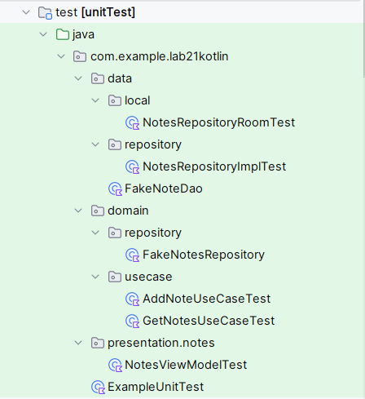
Результат выполнения тестов:
